# ANEXO II. MODELO DE PRESENTACION DEL PROYECTO TECNICO

DATOS DE IDENTIFICACIÓN DEL EXPEDIENTE

**- Expediente nº:** 013/2024

**- Objeto del contrato:** El objeto es la contratación del servicio de actualización de material divulgativo, e impartición del programa de formación de Spanish Wine Specialist (SWS) y Spanish Wine Educator (SWE).

**- Presupuesto base de licitación:** 152.460 euros (IVA incluido).

DATOS DE IDENTIFICACIÓN DEL FIRMANTE DE LA PROPOSICIÓN Y DEL LICITADOR

**Apellidos y nombre del firmante de la proposición**: .........................................................

**DNI o equivalente del firmante de la proposición**: ………………………............................

**Relación que une al firmante con el licitador**[1]:...................................................................

**Razón Social del** **licitador**: ................................................................................................

**NIF del licitador:** ................................................................................................................

**Domicilio del licitador:** .......................................................................................................

**Teléfono**: **………………………………………………………………………………………..**

DATOS DE LA DIRECCIÓN DE CORREO HABILITADA PARA RECIBIR NOTIFICACIONES ELECTRÓNICAS:

-----------------------------@------------

PROPOSICIÓN TÉCNICA

El abajo firmante, en virtud de la representación que ostenta presenta Proyecto Técnico para la licitación convocada por ICEX para la contratación de **un servicio de actualización de material divulgativo, e impartición del programa de formación de Spanish Wine Specialist (SWS) y Spanish Wine Educator (SWE),** de acuerdo con las condiciones contenidas en los pliegos que rigen esta licitación, aceptando expresamente el contenido de los mismos y se compromete, caso de resultar adjudicatario, a tomar a su cargo la realización de los servicios relativos a esta licitación, ofertando las siguientes condiciones técnicas[2]*:

La conceptualización de una sesión de 2,5 horas del programa SWE, que incluya metodología y vinos a catar. La temática de la sesión debe ser:

Duero River Valley y deberá incluir:

* Presentación en power point
* Lista de 8 vinos recomendados para catar.

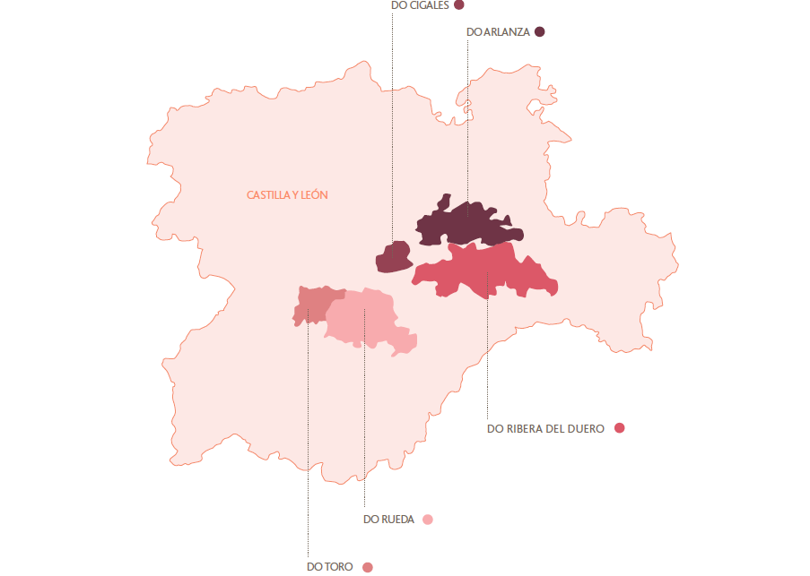

NOTA: Las ofertas que no incluyan todos los apartados solicitados dentro del proyecto técnico podrán ser objeto de exclusión automática.

………………………………….

En.........................., a ............ de...................................de ………..

(FIRMA DE LA EMPRESA)

1. A cumplimentar por el licitador: “Apoderado, Gerente o Administrador”. Si el licitador actúa en su propio nombre, dejará en blanco este apartado.
2. * La empresa licitante declara expresamente conocer y aceptar los formatos requeridos por ICEX para la presentación de su proyecto técnico. Cualquier desviación u omisión de los datos y formatos solicitados podrá suponer la desestimación automática de toda la proposición.